**PROPOSAL SKRIPSI**

**JUDUL PROPOSAL TUGAS AKHIR DIBUAT SINGKAT, PADAT DAN JELAS, DITULIS DALAM FONT TIME NEW ROMAN BOLD DENGAN SIZE 12**

Untuk memenuhi salah satu syarat mencapai derajat pendidikan Strata Satu (S-1)

Sebagai Sarjana Sains pada Departemen Fisika



**Disusun Oleh:**

**Bangkit Sanjaya**

**2404011900000**

**PROGRAM STUDI FISIKA**

**DEPARTEMEN FISIKA**

**FAKULTAS SAINS DAN MATEMATIKA**

**UNIVERSITAS DIPONEGORO**

**SEMARANG**

Agustus, 2023

**HALAMAN PENGESAHAN**

**PROPOSAL SKRIPSI**

 **Judul Proposal Tugas Akhir Dibuat Singkat, Padat dan Jelas, Ditulis Dalam Font Time New Roman Bold Dengan Size 12**

**Disusun Oleh:**

**Bagkit Sanjaya**

**2404011900000**

**Telah Diujikan dalam seminar proposal Skripsi**

**Pada tanggal 20 Agustus 2023**

**Dan dinyatakan dapat dilanjutkan untuk penelitian skripsi**

**Tim pembimbing,**

**Dosen Pembimbing I , Dosen Pembimbing II,**

**( ) ( )**

**NIP. 197211211998021001 NIP.**

**Proposal skripsi ini telah diterima sebagai salah satu persyaratan**

**untuk melakukan penelitian dalam rangka menyusun skripsi**

**Tanggal, Agustus 2023**

**Ketua Departemen Fisika,**

**Prof. Dr. Heri Sutanto, SSi., M.Si., F.Med**

**NIP. 197502151998021001**

**DAFTAR ISI**

Halaman Judul ..................................................................................................... i

Halaman Pengesahan Proposal Skripsi ................................................................ ii

Daftar Isi .............................................................................................................. iii

Bab I Pendahuluan ................................................................................................ 1

1. Latar Belakang dan Permasalahan .............................................................. 1
2. Tujuan Penelitian ........................................................................................ 2
3. Manfaat Penelitian ............................................................................... ……2

Bab II Dasar Teori ................................................................................................. 3

1. Jantung ......................................................................................................... 3
2. Stetoskop ..................................................................................................... 5
3. Auskultasi Jantung ...................................................................................... 5
4. Mikorofon Kondensor ................................................................................. 6
5. Penapis Frekuensi ........................................................................................ 7
6. Pre-amplifier ................................................................................................ 8
7. Transformasi Wavelet ................................................................................. 9
8. Jaringan Sistem Tiruan *Backpropagation* .................................................... 11

Bab III Metodologi Penelitian ................................................................................ 14

1. Tempat Penelitian ……................................................................................. 14
2. Bahan dan Alat Penelitian............................................................................. 14
3. Prosedur Penelitian ....................................................................................... 15
4. Jadwal Penelitian................ .......................................................................... 17

Daftar Pustaka ........................................................................................................ 31

**BAB I**

**PENDAHULUAN**

* 1. **Latar Belakang**

Latar Belakang memuat penjelasan mengenai alasan-alasan masalah yang dikemukakan dipandang menarik, penting, dan perlu diteliti.Penulisan latar belakang dan permasalahan disajikan dalam bentuk uraian yang secara kronologis diarahkan untuk langsung menuju rumusan masalah. Pada latar belakang permasalahan dapat dimasukkan tinjauan pustaka, yaitu penelitian-penelitian yang telah dilakukan oleh peneliti-peneliti yang terdahulu. Apabila diperlukan, pada bagian ini dimungkinkan memuat hipotesis atau dugaan secara umum (Brauer dan Castillo-Chavez, 2021).

Latar belakang tidak diakhiri dengan tujuan karena tujuan penelitian terdapat pada subbab selanjutnya. Batang tubuh berisi hal-hal yang dilakukan dan dikaji dalam melakukan penelitian antara lain: Dasar Teori, Metode Penelitian, Hasil Penelitian, Pembahasan, dan lain-lain dengan jumlah bab menyesuaikan tema skripsi (Davis dkk., 2005).

Tema skripsi ada lima macam yaitu eksperimen, rancang bangun, survei, kajian teori dan campuran beberapa tema. Berikut ini merupakan beberapa contoh susunan bab pada batang tubuh. Untuk tema campuran, susunan bab dapat berupa campuran dari beragam tema. Hal yang perlu diperhatikan adalah konsistensi antara judul bab dengan isi. Sebagai contoh, jika dalam skipsi tersebut ada rancang bagun alat, kemudian digunakan untuk survei, maka susunan bab dapat berupa: dasar teori, metode, rancangan dan implementasi, hasil dan pembahasan, serta kesimpulan dan saran.

Untuk pembuatan daftar pustaka dan sitasi menggunakan format penulisan menggunakan gaya (*style*) Harvard. Penulisan daftar pustaka dan sitasi dapat dilakukan secara manual seperti format template ini atau dapat menggunakan bantuan aplikasi Zotero. Zotero adalah salah satu reference manager yang dapat digunakan secara gratis yang memudahkan untuk mengelola sumber‐sumber referensi yang dimiliki sebagai acuan dalam penulisan rujukan. Setelah menginputkan referensi sebagai acuan Tugas akhir, dimana pemilihan gaya penulisan dipilih ‘Cite Them Right 12th edition - Harvard’ waktu akan menyimpan atau menyalin ke dalam penulisan proposal dan draft Tugas Akhir (Buat Bibliografi).

* 1. **Tujuan Penelitian**

Tujuan dari penelitian ini yaitu:

1. Tujuan penelitian berisikan penjelasan secara spesifik tentang hal-hal yang ingin dicapai melalui penelitian yang dilakukan.
2. Tujuan penelitian yang disampaikan dapat berupa paragraf atau pokok - pokok.
   1. **Manfaat Penelitian**

Adapun manfaat dari penelitian ini, yaitu:

1. Manfaat penelitian adalah manfaat yang dapat diperoleh setelah penelitian selesai dibuat atau dilakukan.
2. Manfaat penelitian berupa hal-hal yang diperoleh dari penelitian guna memberi penjelasan kemanfaatan bagi pengembangan penelitian atau aplikasinya.

**BAB II**

**DASAR TEORI**

* 1. **Teori**

Bagian ini memuat pengertian-pengertian dan sifat-sifat yang diperlukan untuk pembahasan di bab-bab berikutnya. Dasar Teori memuat teori–teori yang mendasari terlaksananya penelitian. Jika ada kajian wilayah dapat dimasukkan kedalam Dasar Teori

Dasar Teori memuat uraian teoretis yang mendasari tema penelitian. Dasar teori sebaiknya diambil dari buku teks standar yang telah terbukti kebenarannya. Dasar teori juga dapat memuat informasi hasil penelitian sebelumnya yang disajikan dalam pustaka dan menghubungkannya dengan masalah penelitian yang sedang diteliti (terutama untuk kajian teori). Fakta-fakta yang dikemukakan sejauh mungkin diacu dari sumber aslinya dengan mengikuti cara sitasi nama-tahun dalam kurung biasa. Untuk kajian teori, pada bagian ini dimungkinkan memuat hipotesis yang lebih terfokus atau spesifik.

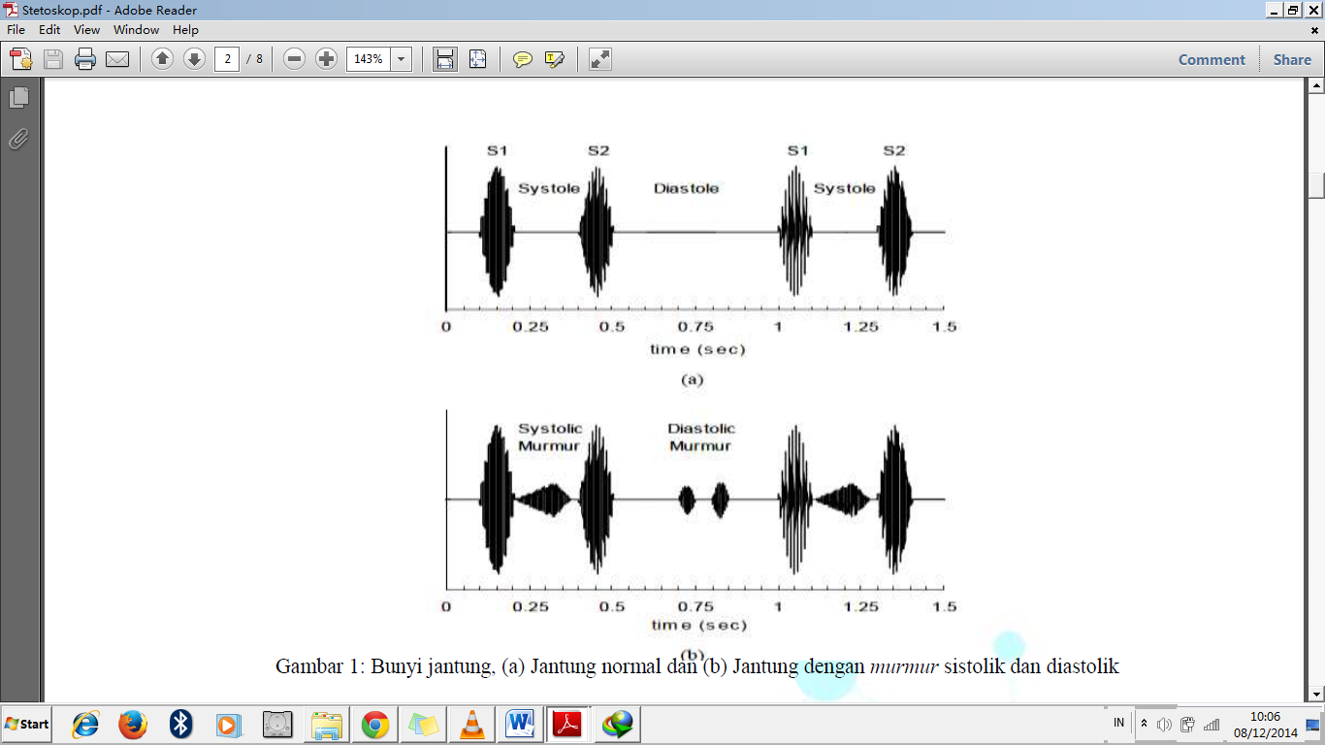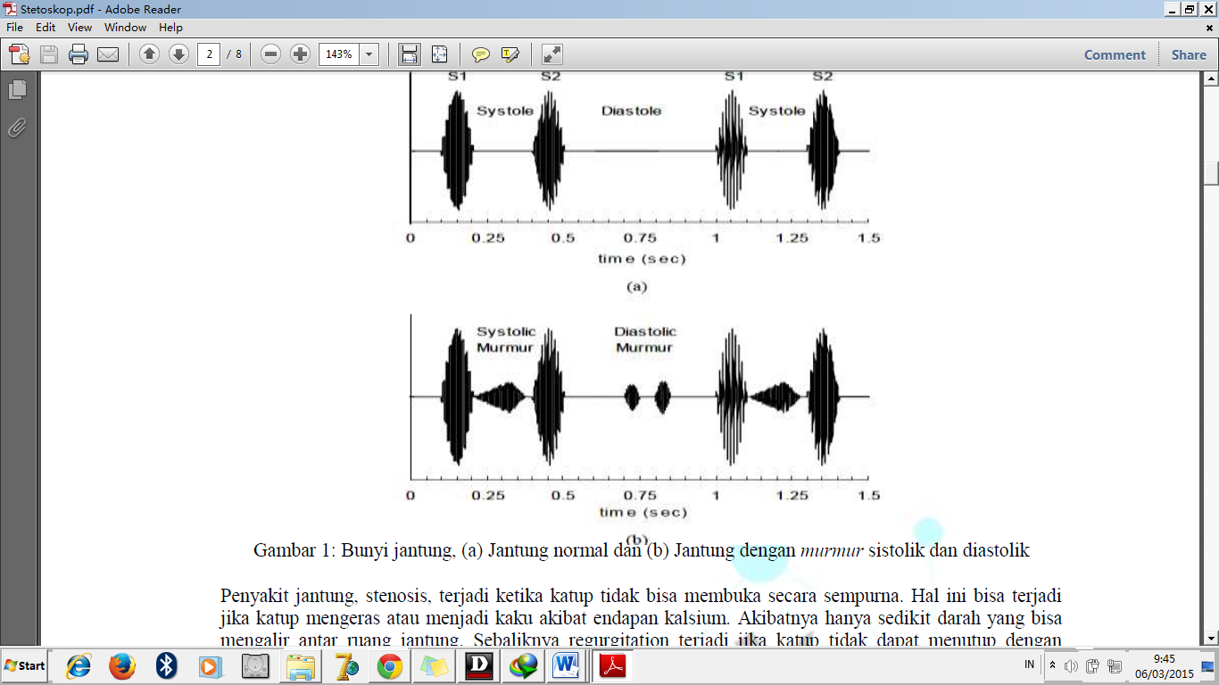

**Gambar 2.1 Ini contoh gambar yang berisi 2 bagian gambar (a) Gambar pertama dan (b) Gambar kedua** (Davis dkk., 2005)

Menurut Davis dkk. (2005), Gambar 2.1(a) mempunyai rentang frekuensi antara 20 Hz hingga 400 Hz, sedangkan Gambar 2.1(b) mempunyai rentang frekuensi hingga 1000 Hz.

* 1. **Bentuk Persamaan**

Persamaan matematika tergantung pada besarannya, yaitu besaran skalar dan besaran vektor. Besaran skalar adalah besaran yang menunjukkan besar saja tidak mempunyai arah. Penulisan variabel pada persamaan dicetak miring. Contoh besaran skalar dapat ditunjukkan oleh persamaan

$ρ=\frac{m}{V}$ (2.1)

dengan *ρ* menyatakan massa jenis (kg/m3), *m* adalah massa (kg) dan *V* yaitu volume (m3)

Sedangkan besaran vektor adalah besaran yang menunjukan besar dan mempunyai arah. Penulisan variabel besaran vektor adalah bentuk huruf normal dan diberi tanda panah diatas variabel atau dicetak tebal. Contoh besaran vektor posisi ( $\vec{x}$ atau **x**) dapat ditunjukkan pada persamaan

$\vec{x}={\vec{x}}_{0}+{\vec{v}}_{0}t+\frac{1}{2}\vec{a}t^{2}$ (2.2)

dan

$x=x_{0}+v_{0}t+\frac{1}{2}at^{2}$ (2.3)

dengan **x**0 menunjukan posisi mula-mula (m), **v**0 dan **a** menyatakan kecepatan awal (m/s) dan percepatan (m/s2) serta *t* adalah waktu (s).

**BAB III**

**METODE PENELITIAN (Teori/Eksperimen) atau**

**RANCANGAN DAN IMPLEMENTASI (Rancang Bangun)**

* 1. **Tempat dan Waktu Penelitian**

Penelitan dilakukan di Bagian Jantung, RSUP dr. Kariadi, Semarang dan Laboratorium Elektronika dan Instrumentasi, Departemen Fisika, FSM, UNDIP, Semarang. Penelitian akan dilaksanakan dari bulan Maret 2023 sampai dengan bulan April 2023.

* 1. **Bahan Penelitian**
     1. **Bahan Penelitian**

Sampel yang diperlukan dalam penelitian ini yaitu pasien penderita dan bukan penderita *murmur* jantung, baik laki-laki maupun wanita dengan berbagai ragam usia.

* + 1. **Alat Penelitian**

Alat yang diperlukan dalam penelitian ini yaitu

- stetoskop

- mikrofon kondensor

- komponen *pre-amplifier* dan filter

- satu buah laptop dengan spesifikasi OS Windows 7 Ultimate 32 bit, prosesor intel core I3 2,4 GHz, RAM 2GB.

Perancangan alat penelitian ini digunakan sebagai proses perekaman sinyal bunyi jantung ditunjukkan pada Gambar 3.1. Bagian stetoskop yang digunakan adalah *chestpiece* dan selang karetnya untuk mendeteksi bunyi jantung pasien, kemudian dari bunyi jantung ini akan dikonversi menjadi besaran elektris oleh mikrofon kondensor. Keluaran dari mikrofon ini akan ditapis frekuensinya dan dikuatkan amplitudonya oleh penguat depan. Sinyal bunyi jantung akan diteruksan ke laptop melalui *soundcard* untuk diproses lebih lanjut.

*Chestpiece*

*Filter* dan *Pre-amplifier*

Mikrofon kondensor

*Soundcard*

PC

Ekstraksi ciri

**Gambar 3.1 Diagram blok perancangan alat stetoskop digital (judul gambar size 11)**

* 1. **Prosedur Penelitian**

Berikut langkah-langkah penelitian yang akan dilakukan:

1. Perancangan alat meliputi *chestpiece*, mikrofon kondensor, filter, dan *pre-amplifier*.
2. Pembuatan layar visual grafis dari sinyal detak jantung.
3. Pembuatan fitur perekam data sinyal digital dan mengaktifkan suara detak jantung menggunakan speaker laptop.
4. Melakukan penelitian untuk mengambil data dari orang yang mempunyai jantung normal dengan orang yang mempunyai murmur yang nantinya akan digunakan sebagai data latih dan data uji pada JST yang dibuat.
5. Membagi grafik sinyal bunyi jantung yang terekam menjadi potongan-potongan grafik sinyal per detak jantung.
6. Mengekstrak ciri dari satu periode sinyal bunyi jantung melalui beberapa sub proses, yaitu *rectifying*, *enveloping*, *differentiation*, dan *tresholding*.
7. Pembuatan program identifikasi detak jantung menggunakan metode jaringan syaraf tiruan *backpropagation*.
   1. **Jadwal Pelaksanaan Penelitian**

Jadwal rencana pelaksanaan penelitian Tugas Akhir ini adalah seperti ditunjukkan pada Tabel 3.1.

**Tabel 3.1 Jadwal Pelaksanaan Penelitian (judul tabel size 11)**

|  |  |  |  |  |  |  |  |
| --- | --- | --- | --- | --- | --- | --- | --- |
| **No.** | **Kegiatan** | **Tahun 2023** | | | | | |
| **Maret** | | **April** | | | |
| **IV** | **V** | **I** | **II** | **III** | **IV** |
| 1. | Pengajuan judul skripsi |  |  |  |  |  |  |
| 2. | Pengajuan proposal skripsi |  |  |  |  |  |  |
| 3. | Studi literatur |  |  |  |  |  |  |
| 4. | Perancangan alat |  |  |  |  |  |  |
| 5. | Pembuatan alat |  |  |  |  |  |  |
| 6. | Pengujian alat |  |  |  |  |  |  |
| 7. | Penyusunan laporan |  |  |  |  |  |  |
| 8. | Seminar hasil |  |  |  |  |  |  |

**DAFTAR PUSTAKA**

Brauer, F. and Castillo-Chavez, C. (2021) *Judul Buku Ditulis Miring (Italic) Sesuai Format CTR-Harvard*. New York.

Davis, M.R., Quigley, M.N. and Healy, E.F. (2005) ‘Judul Jurnal Ditulis Tegak (Normal) Sesuai Format CTR-Harvard’, *J. Chem.*, 2(5), pp. 279–281.

Husna, A. (2002) *Judul Skripsi Ditulis Miring (Italic) Sesuai Format CTR-Harvard*. Jurusan Fisika UGM.

Jumina and Tahir, I. (2001) *Judul Laporan Ditulis Miring (Italic) Sesuai Format CTR-Harvard*. Jakarta: Indonesian Toray Scientific Foundation.

Salmah (2006) ‘Judul Prosiding Ditulis Tegak (Normal) Sesuai Format CTR-Harvard’, in *Konferensi Nasional Matematika XIII*. *Konferensi Nasional Matematika XIII*, Semarang: UNNES, pp. 815–821.